ВТОРО ТРЕНИРОВЪЧНО СЪСТЕЗАНИЕ
НА МЛАДЕЖКИ НАЦИОНАЛЕН ОТБОР
Ямбол, 05.09.2010

Задача 1. ВОДОНАПОИТЕЛНА МРЕЖА

В землището на едно от китните села в ямболско, местната кооперация решила да направи водонапоителна система. В един участък се оказало, че е съществувала такава и част от старите тръби все още могат да се използват. Кооператорите взели от кметството плана на участъка. По някакви съображения, той се оказал разделен на квадратчета. Една тръба е дълга колкото страната на едно квадратче и може да се разполага само по някоя от страните му. Целта била да се прекара вода от долния ляв до горния десен край на участъка.
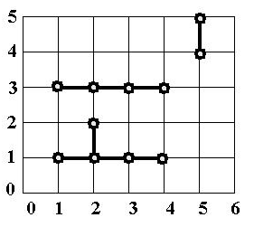
Фиг.1
Вашата задача е да напишете програма wpipe, която да намира колко най-малко на брой нови тръби ще се използват.
За улеснение, планът е представен в координатна система в която т.(0,0) е долния ляв ъгъл на участъка. Водата трябва да стигне до горния десен ъгъл с координати (dX,dY).
На Фиг.1 е даден примерен план. Целта е да се свърже т.(0,0) с точката (dX=6,dY=5) с минимален брой нови тръби.
С цел дефиниране на входните данни, ще въведем следните понятия:
отсечка от тръби – една или няколко свързани тръби, разположени само хоризонтално или само вертикално
група от тръби – една или няколко свързани отсечки от тръби

Вход: От последователни редове на стандартния вход се четат както следва:
от първия : две цели числа dX и dY - координатите на горния десен ъгъл, до който трябва да стигне водата;
от втория: N - брой на групите съществуващи тръби;
от третия: В1 - брой на отсечките от първата група;
от следващите B1 на брой реда – координатите на краичата на отсечките от първата група.
X1_{B1,1} Y1 _{B1,1} X2 _{B1,1} Y2 _{B1,1} - координатите на краищата на първата дадена отсечка
. . . . .
X1_{В1,B1} Y1_{В1,B1} X2_{В1,B1} Y2_{В1,B1}
Входът продължава с данни за отсечките от следащите групи
.....
BN
X1_{BN,1} Y1 _{BN ,1} X2 _{BN ,1} Y2 _{BN,1}
. . . . .
X1_{ВN, BN} Y1_{ВN, BN} X2_{ВN, BN} Y2_{ВN, BN}

Изход: На един ред от стандартния изход трябва да се изведе намереният минимален брой нови тръби, които трябва да се поставят

Ограничения:
1< dX , dY≤10000 ; 0<N≤100; 0< брой отсечки в една група ≤ 20
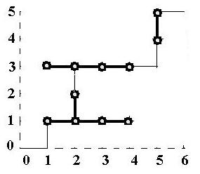
Фиг.2
Пример:
Вход | Изход
6 5  3  2  1 1 4 1  2 1 2 2  1  1 3 4 3  1  5 4 5 5 | 6

Пояснение на входа (Фиг.1):
На първия ред са координатите на горния десен ъгъл.
На втория ред е броят на групите от тръби. Те са три.
На следващия ред е броят отсечки от тръби на първата група. Те са две.
На следващия ред са координатите на краищата на едната отсечка, в случая хоризонталната.
На следващия ред са координатите на краищата на другата отсечка, която е вертикална.
И т.н.
Изходът е даден на Фиг.2, където новите тръби са с по-тънка линия.

Задача 1. ВОДОНАПОИТЕЛНА МРЕЖА

Решение:

Задачата е комбинация от граф и геометрия. Върхове на графа ще са групите от тръби плюс точките (0,0) и (dX,dY). Задачата е да се намери най-краткия път от (0,0) до (dX,dY) – Фиг.2.
Подзадача е да се намери най-краткия път между две групи.
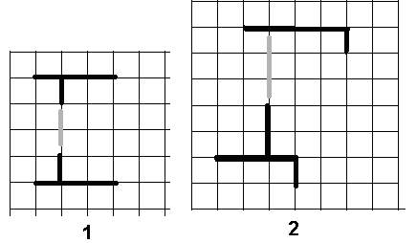
Фиг.1
Трябва да се съобрази, че този най-кратък път не е задължително да свързва крайните точки на групите (Фиг.1-1), може решението да е свързване на крайна точка от едната група с вътрешна от другата (Фиг.1-2).
Единият начин да се намери минималното разстояние между две групи е да се намери най-малкото разстояние между всеки две точки от едната и другата група.
Поради големия брой тръби, по-бърз начин за намиране на това разстояние ще е следния:
За всеки две отсечки имаме следните възможности – двете са хоризонтални, двете са вертикални или са вертикална и хоризонтална.
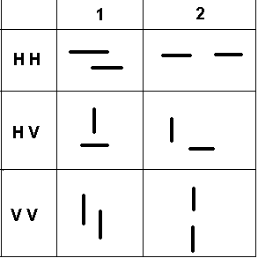
Фиг.4
За случаите от колона 2 от Фиг.4 ще се търси минималното разстояние между краищата на двете отсечки. Ако те са (A,B) и (C,D) то
d=min(r(A,C), r(A,D), r(B,C), r(B,D)),
където r(A1,A2) е разстоянието от т. А1 до т.А2
За случаите от колона 1 (Фиг.4) няма нужда от намиране на тези 4 разстояния. Достатъчно е да се определи кой е случаят и разстоянието се изчислява по съответния начин с намиране на минимум само от две разстояния

